ZÁMĚR :

Obec Bílá Lhota má záměr podle § 39 odst. 1 zákona 128/2000 Sb. v platném znění

1) Pronajmout:

- Pozemek parc. č. 204/1 – orná půda o výměře 3523 m2
v k.ú. Pateřín

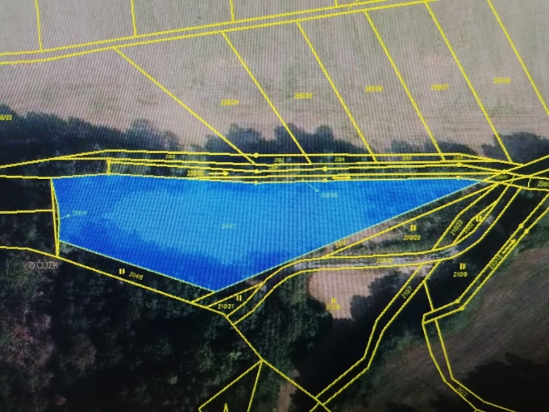

Případné nabídky lze uplatnit písemně na OÚ Bílá Lhota č.p. 1, 783 21 Chudobín a to nejpozději do 15-ti dnů od zveřejnění tohoto záměru.

Podrobnější informace obdržíte na OÚ Bílá Lhota nebo na tel. č. 585 340 078, mobil 724 184 368.

V Bílé Lhotě dne 6.1.2021

Vyvěšeno:6.1.2021 Jan Balcárek
Sejmuto: starosta

